Python实验报告4

姓名;张祥萍 学号：117060400117 班级：应用统计1班 指导老师：林卫中

实验名称：程序的控制结构

实验要求:了解程序的基本结构并绘制流程图以及程序的异常处理方法，掌握程序的分支结构，循环结构，随机库的使用方法，运用if语句实现分支结构，for语句和while语句实现循环结构。

实验过程：一·例如程序练习题4.6羊车门问题

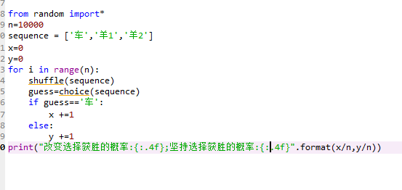

二．例如程序练习题4.1猜数字游戏

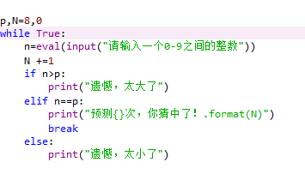

实验结果：一

二

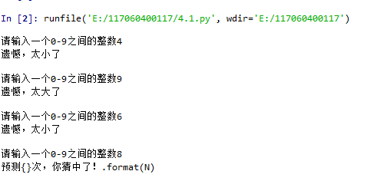

实验小结：第四章需要根据了解题意分析题目，首先写出伪代码，再转化为Python语言。分析题意敲出代码对于我而言是有难度的，但是会多加练习。